Dossier de premsa
087 / 05 Agost 22

Els Bombers de la Generalitat demanen extremar les precaucions en la pràctica d’activitats esportives i de lleure al medi natural

- L’alt risc d’incendi forestal fa encara més necessària la prudència a l’hora de fer ús dels espais naturals,

- Agost és, tradicionalment, el mes amb més rescats: 295 el 2020 i 275 l’any passat.
Com és habitual, durant el mes d’agost s’incrementa el flux de població estacional en diverses contrades de tot Catalunya, tant a zones de mar com a muntanya. Amb això, s’incrementa també el total de rescats i salvaments de persones fets pels Bombers de la Generalitat al medi natural. Agost, de fet, és quan es fan més serveis d’aquest tipus. Al 2020, per exemple, es va arribar al màxim de salvaments i rescats en un mes d’agost, coincidint amb la fi del confinament global a causa de la pandèmia de la covid-19, una xifra que es va estabilitzar l’any passat, amb una tendència ja consolidada a superar la barrera dels 200 serveis.

SALVAMENTS I RESCATS AL MEDI NATURAL

ANY | 2013 | 2014 | 2015 | 2016 | 2017 | 2018 | 2019 | 2020 | 2021
Agost | 167 | 147 | 163 | 202 | 202 | 192 | 239 | 295 | 275

Enguany, però, l’estiu està marcat per les altes temperatures a causa de les successives onades de calor; una dinàmica que no ha canviat gens un cop entrats a l’agost. Això, per tant, incrementa el risc a l’hora de fer activitats esportives i de lleure al medi natural.

La millor opció és no fer activitats al medi natural fins que no acabi l’onada de calor. Si, malgrat aquesta advertència general, es practiquen activitats en zones permeses (recordeu que a causa del risc d’incendi forestal puntualment pot haver massissos tancats a tota mena d’activitats, fins i tot per fer-hi passejades), els consells dels Bombers en cas d’activitats de muntanya són els següents:

Abans de sortir:
- PENSEU: Què aneu a fer? Qui fa l’activitat? Quan i on?
- PLANIFIQUEU: Cal que sigui una activitat adaptada al grup. Tingueu presents horaris, recorreguts i desnivells. Consulteu les guies i mapes i la predicció meteorològica. Planifiqueu un pla B per si alguna cosa falla.
- EQUIPEU-VOS: Porteu la roba i el calçat adients. Carregueu la motxilla amb el material, aigua i menjar necessari: opteu per aliments energètics, com els fruits secs.
- FORMEU-VOS: Cal que coneixeu les tècniques necessàries per a l’activitat que voleu realitzar, com usar els materials requerits i tenir nocions mínimes d’assistència de primers auxilis.
- MINIMITZEU RISCOS: El risc zero no existeix, però ens hi podem acostar. Feu-ne una valoració contínua.

Durant la sortida:
- Un cop iniciada l’activitat, observeu l’estat del grup, si esteu complint l’horari i si les condicions meteorològiques continuen sent favorables. Si no ho veieu clar, no dubteu en girar cua.
- Fixeu punts de referència en el recorregut, de manera que pugueu orientar-vos.
- Tingueu sempre a punt un mitjà de comunicació amb el 112, telèfon mòbil amb bateria ben carregada o aparells específics de seguretat. Apreneu a enviar la vostra ubicació mitjançant les aplicacions de missatgeria instantània més populars.
- Hidrateu-vos i alimenteu-vos durant tota la jornada.

Abans de sortir a bosc, a muntanya o a fer cap mena de travessia cal consultar la previsió meteorològica. A www.meteomuntanya.cat i a meteo.cat podeu consultar i fer seguiment dels avisos de Situació Meteorològica de Perill en les zones de mar i muntanya.

Una altra de les activitats de lleure a l’aire lliure més popular a l’estiu és el bany a agües interiors. Si us banyeu a rius, llacs i pantans no us exposeu a riscos innecessaris. Seguiu els consells següents per evitar-ho:

Abans del bany:
- A rius, llacs i pantans, assegureu-vos primer que estigui permès banyar-s'hi i siguin llocs habilitats per fer-ho. Procureu banyar-vos en zones vigilades; si no fos possible, localitzeu el punt de socors més pròxim.
- Fixeu-vos si hi ha cap cartell que adverteixi d’algun perill; feu cas de les senyalitzacions i de les indicacions dels socorristes.
- No us banyeu a les zones delimitades per a l’esport aquàtic: barques, patins d’aigua, motos o esquí aquàtic.
- Tingueu sempre un mòbil a mà per poder demanar ajuda.
- Comproveu que a la zona hi hagi cobertura de telèfon i si teniu qualsevol emergència truqueu al 112.
Dins l’aigua:
- Si aneu amb nens, no els perdeu mai de vista, encara que sàpiguen nedar o portin flotador.
- No entreu de cop a l’aigua la primera vegada que us banyeu, després de menjar, d’haver pres molta estona el sol o d’haver fet un exercici físic intens.
- Eviteu consumir begudes alcohòliques abans de ficar-vos a l’aigua o mentre hi sou navegant o practicant esports aquàtics.
- Sortiu immediatament de l’aigua si us trobeu malament i alerteu algú.
- Dins l’aigua, feu atenció especialment als remolins i corrents d’aigua, que són molt freqüents als rius i als pantans.
A la crida a la prudència que els Bombers de la Generalitat fan cada any en aquestes dates s’afegeix, enguany, la demanda generalitzada d’evitar tots els riscos possibles; no només per la protecció de les persones sinó per la possibilitat que es generin incendis forestals, en una campanya caracteritzada per la vulnerabilitat del medi a causa de les altes temperatures i la sequera acumulada arreu del país.

Aquest estiu, de nou, més rescats que la resta de l’any

Any rere any, l’augment dels serveis de salvament i rescat de persones al medi natural comença a notar-se al mes de juny; progressivament i fins a l’agost, cada mes supera l’anterior en el total de serveis fets pels Bombers de la Generalitat. La xifra, però, comença a tendir a la baixa al setembre, per tornar a incrementar puntualment a la tardor, coincidint amb l’inici de la temporada de bolets. Enguany, entre els mesos de juny i juliol s’han fet ja 352 serveis. És una xifra lleugerament inferior a la dels salvaments i els rescats realitats en aquests mateixos mesos els dos anys anteriors; 2020 i 2021.

La majoria de serveis són per fer rescats de persones accidentades a la muntanya; és a dir, caigudes mentre feien una travessa. Aquest tipus de servei representa el 68,48% dels que ja s’han fet des entre l’1 de juny i el 31 de juliol de 2022. L’any passat, en el mateix període, aquest tipus de rescat va representar el 68,5%, mentre que en els dos exercicis precedents (comptant, també, juny i juliol), amb prou penes va superar el 64% en cadascun dels casos (64,09% al 2019 i 64,05% al 2020). Si comptabilitzem els tres mesos d’estiu, també es nota l’increment 60,48% al 2019, 62,27% al 2020 i 66,25% l’any passat.

Dissabtes i diumenges són els dies en què es fan més serveis al medi natural. L’any passat, per exemple, entre l’1 de juny i el 31 de juliol, el 44,93% dels salvaments i els rescats es van fer en cap de setmana (164 de 365). Enguany, aquest percentatge d’activitat en dissabte i diumenge s’ha elevant fins al 48,29% (170 de 352) en el mateix període.

SERVEIS ENTRE L’1 DE GENER I EL 31 DE JULIOL

 | Recerca i/o rescat en medi fluvial (rius, barrancs, llacs) | Recerca i/o rescat en medi marítim | Recerca persones perdudes | Rescat de muntanya | Rescat en coves i pous | TOTAL
2019 | 19 | 60 | 170 | 448 | 2 | 699
2020 | 44 | 33 | 187 | 474 | 2 | 740
2021 | 39 | 51 | 217 | 683 | 7 | 997
2022 | 34 | 75 | 211 | 665 | 6 | 991
TOTAL | 136 | 199 | 785 | 2270 | 17 | 3.407

 | Recerca i/o rescat en medi fluvial (rius, barrancs, llacs) | Recerca i/o rescat en medi marítim | Recerca persones perdudes | Rescat de muntanya | Rescat en coves i pous | TOTAL
Gener | 0 | 6 | 32 | 114 | 0 | 152
Febrer | 0 | 3 | 34 | 77 | 0 | 114
Març | 5 | 13 | 24 | 58 | 2 | 102
Abril | 3 | 3 | 32 | 99 | 2 | 139
Maig | 6 | 7 | 25 | 93 | 1 | 132
Juny | 7 | 21 | 24 | 103 | 1 | 156
Juliol | 13 | 22 | 40 | 121 | 0 | 196
TOTAL | 34 | 75 | 211 | 665 | 6 | 991

La Val d’Aran és, des de l’1 de gener, on més intervencions s’han fet (87). Al Baix Llobregat ja se n’han fet 67 i al Vallès Occidental, 62. Fins i tot en les comarques de costa, els rescats de muntanya superen els marítims, amb l’excepció del Garraf i el Tarragonès.

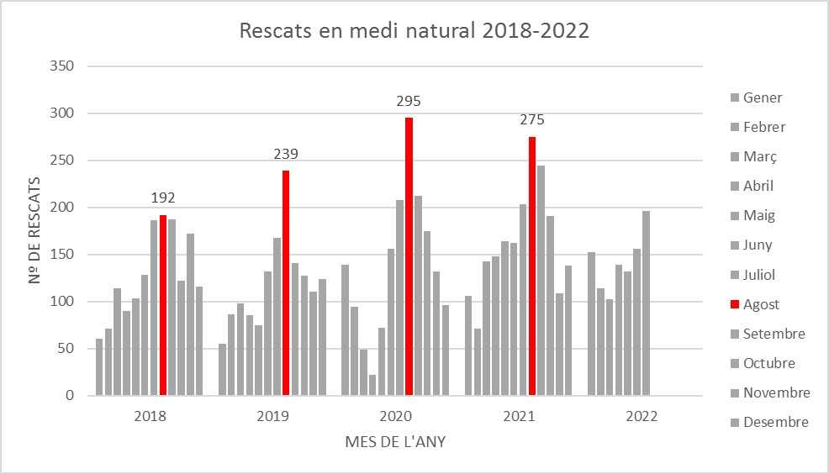

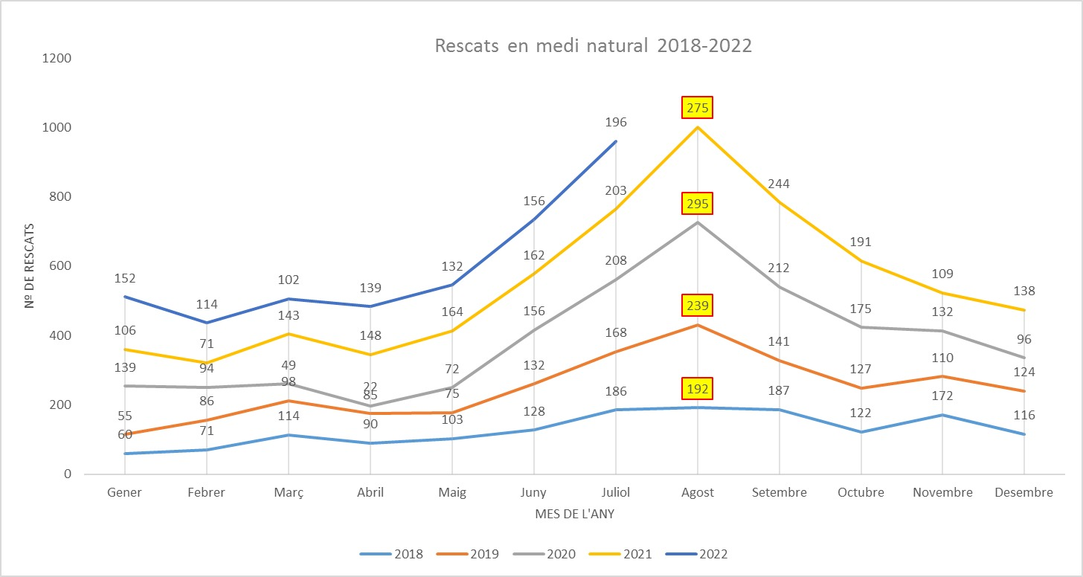

COMPARATIVA ESTIUS

2019 | Recerca i/o rescat en medi fluvial (rius, barrancsi llacs) | Recerca i/o rescat en medi marítim | Recerca persones perdudes | Rescat de muntanya | Rescat en coves i pous | TOTAL
JUNY | 5 | 16 | 29 | 82 |  | 132
JULIOL | 10 | 25 | 27 | 106 | 1 | 168
AGOST | 4 | 24 | 72 | 138 | 1 | 239
TOTAL | 19 | 65 | 128 | 326 | 2 | 539
2020
JUNY | 11 | 4 | 43 | 98 |  | 156
JULIOL | 16 | 15 | 44 | 132 | 1 | 208
AGOST | 14 | 28 | 72 | 181 | 1 | 296
TOTAL | 41 | 47 | 159 | 411 | 2 | 660
2021
JUNY | 14 | 17 | 31 | 100 |  | 162
JULIOL | 11 | 11 | 41 | 138 | 2 | 203
AGOST | 13 | 22 | 54 | 186 |  | 275
TOTAL | 38 | 50 | 126 | 424 | 2 | 640
2022
JUNY | 7 | 21 | 24 | 103 | 1 | 156
JULIOL | 13 | 22 | 40 | 121 |  | 196
TOTAL | 20 | 43 | 64 | 224 | 1 | 352

Unitats GRAE

El Grup d’Actuacions Especials dels Bombers de la Generalitat (GRAE) està format per dues unitats especialitzades; la de Muntanya i la Subaquàtica. La de Muntanya té tres bases: a Olot, la Seu d’Urgell i Cerdanyola del Vallès. La Subaquàtica també té la seva base en aquest últim Parc. En conjunt, el GRAE compta amb tres helicòpters. Un té la seva base a l’aeroport de la Seu d’Urgell tot i que, segons el risc, també s’està a Tírvia (Pallars Sobirà). Un segon helicòpter és a Olot i el tercer, a l’hangar dels Bombers a l’aeroport de Sabadell.

Hi ha un quart helicòpter, equipat per treballar en l’extinció d’incendis forestals i habilita per fer tasques de recerca.

Des de principis de 2020, efectius mèdics del SEM formats en serveis complexes i habilitats per treballar en rescats i zones calentes d’incendis formen part de les tripulacions dels aparells. Això els permet fer la primera assistència mèdica a la víctima alhora que se’n fa el rescat.

La creació d’aquest model multidisciplinari SEM-Bombers de la Generalitat ha permès oferir una millor resposta operativa, coordinació i assistència sanitària tant a les zones calentes de les intervencions com en els rescats de muntanya.

Cos d’Agents Rurals

Els Agents Rurals recorden que en època d’alt perill d’incendi és prohibit fer foc al bosc i a la franja de 500 metres que l’envolta. I recomanen que abans de fer activitats a la natura es consulti el nivell del Pla Alfa ( https://interior.gencat.cat/plaalfa ) hi ha actiu a la zona ja que en funció del nivell de perill d’incendi es poden restringir activitats susceptibles de provocar un incendi forestal i tancar els accessos a espais naturals. Avui a Catalunya hi ha 17 comarques en nivell 2 de Pla Alfa, amb un nivell alt o molt alt de perill d’incendi. No hi ha cap municipi en nivell 3 de Pla Alfa, ni cap restricció d’accés a espais naturals.

D’altra banda, demanen que sempre que se surti a muntanya se segueixin els principis de respecte a l’entorn natural i es tinguin en compte les prohibicions. No és permès circular amb vehicle motoritzat fora de les pistes forestals i cal aparcar només en zones autoritzades: els cotxes estacionats en camps, prats i entrades de camins poden obstaculitzar el pas dels vehicles d’emergència o bé de tractors i veïnat.

La policia mediambiental posa de relleu que en un entorn natural hi conviuen fauna domèstica i salvatge i que cal respectar els ramats. Per això, demana que es mantingui una distància de seguretat amb ells, que no se’ls espanti amb accions o sorolls innecessaris i que es lligui els gossos. També cal respectar i no fer sorolls prop de les zones de nidificació. En cas que es trobi un animal salvatge ferit, cal contactar amb els Agents Rurals a través del 935617000.
Finalment, recorden que sempre que se surt a gaudir de la natura cal deixar el bosc net i endur-se qualsevol deixalla que s’hagi pogut generar.

Material de suport
A l’FTP dels Bombers de la Generalitat teniu a la vostra disposició vídeos, fotos i talls de veu elaborats per l’Equip d’Enregistrament d’Imatges (EEI) del Cos de Bombers de la Generalitat.

Autoritzem la seva emissió i publicació exclusivament a través de canals de televisió o portals de mitjans de comunicació digitals.

http://83.247.143.14
Usuari: mcbombers
Contrasenya: B2jPF34wr

Recordeu seguir l’activitat dels Bombers de la Generalitat a les xarxes socials Twitter Instagram i al web de Bombers de la Sala de Premsa de la Generalitat de Catalunya

Cerdanyola del Vallès, 5 d’agost de 2022
13.00 hores

Per a qualsevol aclariment podeu posar-vos en contacte amb l’Àrea d’Informació i Comunicació
93 586 77 20 premsa.bombers@gencat.cat
http://interior.gencat.cat/bombers

